Wykorzystanie turystycznych obiektów noclegowych w województwie podkarpackim w 1 półroczu 2024 r.
(dotyczy turystycznych obiektów noclegowych posiadających 10 lub więcej miejsc noclegowych)
8,9 tys.
Spadek liczby turystów korzystających z obiektów noclegowych
w województwie podkarpackim w 1 półroczu 2024 r. w porównaniu z analogicznym okresem ubiegłego roku
W okresie 01-06.2024 r. z turystycznych obiektów noclegowych w województwie podkarpackim skorzystało 521,8 tys. turystów, którym udzielono 1,6 mln noclegów. W odniesieniu do analogicznego okresu 2023 r. było to mniej odpowiednio o 1,7% i o 1,5%. W porównaniu z 1 półroczem 2023 r. zmniejszył się również stopień wykorzystania miejsc noclegowych z 32,6% do 30,8%.

Wykorzystanie turystycznych obiektów noclegowych w 1 półroczu 2024 r.
W okresie 01-06.2024 r. z turystycznych obiektów noclegowych w województwie podkarpackim skorzystało
71,8 tys. turystów z zagranicy
W turystycznych obiektach noclegowych w województwie podkarpackim w 1 półroczu 2024 r. zatrzymało się 521,8 tys. osób, o 1,7% mniej niż w analogicznym okresie ubiegłego roku. Najmniej turystów przebywało w obiektach noclegowych w lutym – 66,2 tys. i było to o 6,6% mniej niż w analogicznym okresie 2023 r., a najwięcej w czerwcu – 120,6 tys., o 1,2% więcej
w porówaniu z czerwcem ubiegłego roku.
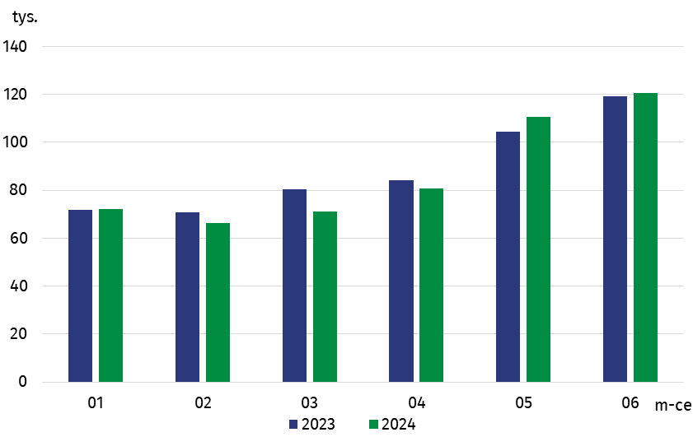
Wykres 1. Turyści korzystający z turystycznych obiektów noclegowych
W okresie 01-06.2024 r. największa liczba turystów skorzystała z noclegów w hotelach –
326,5 tys., a następnie w innych obiektach hotelowych – 35,2 tys. oraz zespołach domków turystycznych – 29,5 tys.
Tablica 1. Turyści w turystycznych obiektach noclegowych w województwie podkarpackim w 1 półroczu 2024 r.
Wyszczególnienie | Ogółem |  | Turyści krajowi |  | Turyści zagraniczni
Wyszczególnienie | w tys. | 1 półrocze 2023=100 | w tys. | 1 półrocze 2023=100 | w tys. | 1 półrocze 2023=100
Ogółem | 521,8 | 98,3 | 450,0 | 102,5 | 71,8 | 78,3
bieszczadzki | 51,4 | 116,4 | 50,2 | 119,4 | 1,2 | 57,9
brzozowski | 2,0 | 109,1 | 1,8 | 106,5 | 0,1 | 160,9
dębicki | 15,5 | 88,6 | 13,9 | 94,3 | 1,6 | 58,1
jarosławski | 34,2 | 89,7 | 28,4 | 89,6 | 5,7 | 90,0
jasielski | 3,3 | 87,9 | 3,1 | 86,3 | 0,2 | 115,8
kolbuszowski | 1,1 | 78,6 | 1,1 | 78,9 | . | .
krośnieński | 25,0 | 97,1 | 24,6 | 96,0 | 0,4 | 324,2
leski | 81,1 | 134,6 | 80,4 | 135,1 | 0,7 | 94,0
leżajski | 3,5 | 98,2 | 3,1 | 106,4 | 0,5 | 65,2
lubaczowski | 14,9 | 106,3 | 13,8 | 110,4 | 1,1 | 72,8
łańcucki | 9,6 | 88,2 | 8,2 | 92,6 | 1,4 | 68,7
mielecki | 14,6 | 97,6 | 12,0 | 101,8 | 2,5 | 81,8
niżański | 4,0 | 101,4 | 3,9 | 101,3 | 0,0ª | 116,7
przemyski | 10,6 | 103,1 | 9,1 | 103,5 | 1,5 | 100,9
przeworski | 1,9 | 79,3 | 1,6 | 85,1 | 0,3 | 56,5
ropczycko-sędziszowski | 10,5 | 85,4 | 9,7 | 83,3 | 0,7 | 128,6
rzeszowski | 40,9 | 112,3 | 34,4 | 111,7 | 6,5 | 116,1
sanocki | 11,7 | 116,6 | 10,9 | 118,4 | 0,8 | 96,3
stalowowolski | 14,1 | 113,5 | 11,8 | 114,1 | 2,2 | 110,0
strzyżowski | 4,0 | 114,4 | 3,9 | 114,8 | 0,1 | 90,5
tarnobrzeski | 8,9 | 90,7 | 8,6 | 92,7 | 0,4 | 59,8
m. Krosno | 14,0 | 104,2 | 12,5 | 105,8 | 1,5 | 92,1
m. Przemyśl | 26,1 | 87,6 | 16,1 | 98,5 | 10,0 | 74,4
m. Rzeszów | 111,6 | 78,0 | 80,8 | 81,3 | 30,8 | 70,6
m. Tarnobrzeg | 7,5 | 102,3 | 5,9 | 104,6 | 1,6 | 94,5
a (0,0) — zjawisko istniało w wielkości mniejszej od 0,05
Turyści najliczniej nocowali w obiektach zlokalizowanych w Rzeszowie – 111,6 tys. osób. Duża liczba turystów przebywała również w obiektach noclegowych powiatu leskiego – 81,1 tys., bieszczadzkiego – 51,4 tys., rzeszowskiego – 40,9 tys. oraz jarosławskiego – 34,2 tys. W porównaniu z analogicznym okresem ubiegłego roku wzrost liczby turystów odnotowano
w 12 powiatach. Największy wzrost wystąpił w powiecie leskim (o 34,6%), natomiast naj-mniejszy odnotowano w obiektach położonych w powiecie niżańskim (o 1,4%). Spadek liczby turystów nastąpił w 13 powiatach; największy w Rzeszowie (o 22,0%), najmniejszy zaś w po-wiecie leżajskim (o 1,8%).
W 1 półroczu 2024 r. w województwie podkarpackim z turystycznych obiektów noclegowych skorzystało o 19,9 tys. mniej turystów zagranicznych niż w analogicznym okresie 2023 r.
W 1 półroczu 2024 r. wśród ogółu turystów w województwie podkarpackim 86,2% stanowili turyści krajowi (tj. 450,0 tys.), natomiast 13,8% turyści zagraniczni (tj. 71,8 tys.). W porównaniu z analogicznym okresem ubiegłego roku było to o 2,5% więcej w przypadku turystów krajowych, a o 21,7% mniej turystów zagranicznych.
W ogólnej liczbie turystów zagranicznych przeważali turyści z Europy – 57,9 tys. (tj. 80,6% ogółu turystów), w tym najwięcej osób przybyło z Ukrainy – 33,4 tys. (stanowiło to 57,7% turystów z Europy). Dużą liczbę turystów zagranicznych stanowili również turyści ze Stanów Zjednoczonych (8,9 tys.), którzy stanowili 12,3% ogółu turystów zagranicznych w wojewódz-twie podkarpackim.
W okresie 01-06.2024 r. w województwie podkarpackim udzielono 1,6 mln noclegów,
o 1,5% mniej niż w 1 półroczu ubiegłego roku. Najwięcej noclegów zostało udzielonych
w hotelach – 634,9 tys. Turyści przebywający w zakładach uzdrowiskowych skorzystali
z 426,5 tys. noclegów, natomiast 89,7 tys. noclegów udzieliły turystom ośrodki wczasowe. Turystom krajowym udzielono 1,4 mln noclegów (o 0,4% więcej niż przed rokiem),
a turystom zagranicznym – 0,2 mln (o 14,3% mniej).
Wykres 2. Noclegi udzielone w turystycznych obiektach noclegowych
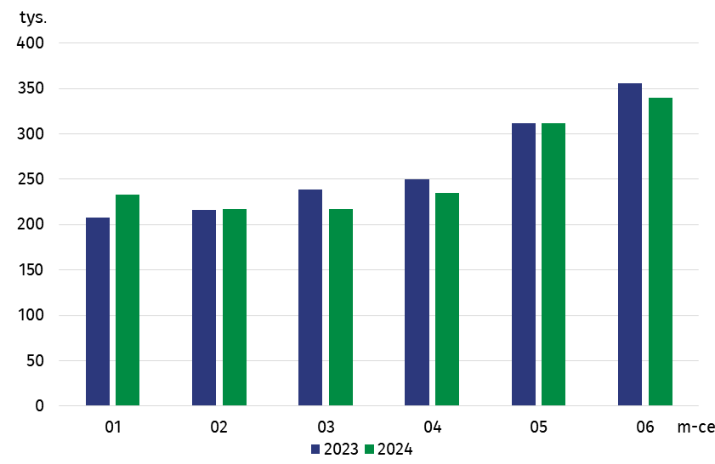
Turyści korzystali przeciętnie z 3,0 noclegów, w tym znacznie krócej nocowali na polach biwakowych (1,8 noclegu), w hostelach (1,7 noclegu) oraz w schroniskach młodzieżowych (1,6 noclegu). Najdłuższe pobyty turystów odnotowano w zakładach uzdrowiskowych, gdzie korzystali przeciętnie z 16,5 noclegów, a następnie w innych turystycznych obiektach noclegowych
(4,4 noclegu) i ośrodkach kolonijnych (4,3 noclegu).
W 1 półroczu br. turyści zagraniczni korzystali przeciętnie z 2,5 noclegów
W 1 półroczu br. stopień wykorzystania miejsc noclegowych wyniósł 30,8% i był niższy o 1,8 p.proc. niż przed rokiem. Podobnie jak w poprzednich latach najlepiej wykorzystane były miejsca w zakładach uzdrowiskowych – 70,8%. Przekraczający średnią dla województwa podkarpackiego stopień wykorzystania miejsc noclegowych odnotowano także w hotelach, gdzie wartość tego wskaźnika wyniosła 34,7%.
Tablica 2. Noclegi udzielone w turystycznych obiektach noclegowych w województwie podkarpackim w 1 półroczu 2024 r.
Wyszczególnienie | Ogółem |  | Turyści krajowi |  | Turyści zagraniczni
Wyszczególnienie | w tys. | 1 półrocze 2023=100 | w tys. | 1 półrocze 2023=100 | w tys. | 1 półrocze 2023=100
Ogółem | 1555,2 | 98,5 | 1376,0 | 100,4 | 179,3 | 85,7
bieszczadzki | 125,6 | 111,0 | 120,7 | 118,6 | 4,9 | 43,0
brzozowski | 5,2 | 204,8 | 4,2 | 180,2 | 0,9 | 536,2
dębicki | 27,3 | 84,3 | 24,3 | 95,0 | 2,9 | 43,6
jarosławski | 64,9 | 92,5 | 55,5 | 89,3 | 9,4 | 117,4
jasielski | 5,3 | 99,0 | 4,9 | 97,1 | 0,5 | 124,6
kolbuszowski | 4,4 | 88,2 | 4,4 | 88,6 | . | .
krośnieński | 246,7 | 95,2 | 245,8 | 95,1 | 0,9 | 154,8
leski | 345,9 | 111,8 | 342,1 | 111,7 | 3,9 | 128,7
leżajski | 6,1 | 100,6 | 5,3 | 108,0 | 0,8 | 69,0
lubaczowski | 110,9 | 99,5 | 108,3 | 100,0 | 2,6 | 81,0
łańcucki | 24,1 | 82,0 | 19,1 | 83,4 | 5,0 | 77,2
mielecki | 26,5 | 84,5 | 19,5 | 94,2 | 6,9 | 65,4
niżański | 6,9 | 100,1 | 6,9 | 100,0 | 0,0ª | 109,1
przemyski | 20,2 | 117,3 | 17,9 | 121,4 | 2,3 | 92,8
przeworski | 6,2 | 90,1 | 5,4 | 84,1 | 0,8 | 168,2
ropczycko-sędziszowski | 24,7 | 72,2 | 19,4 | 64,7 | 5,4 | 123,7
rzeszowski | 103,7 | 86,9 | 89,3 | 95,2 | 14,4 | 56,3
sanocki | 27,3 | 112,0 | 25,5 | 112,4 | 1,8 | 106,7
stalowowolski | 58,7 | 124,2 | 46,0 | 114,8 | 12,7 | 175,9
strzyżowski | 10,8 | 103,4 | 10,3 | 103,5 | 0,5 | 102,1
tarnobrzeski | 20,2 | 94,3 | 18,3 | 101,5 | 1,9 | 56,3
m. Krosno | 20,7 | 92,2 | 17,8 | 93,5 | 2,9 | 84,9
m. Przemyśl | 39,9 | 89,4 | 26,1 | 95,7 | 13,8 | 79,4
m. Rzeszów | 208,8 | 89,3 | 129,8 | 87,7 | 79,0 | 92,2
m. Tarnobrzeg | 14,2 | 91,7 | 9,2 | 90,1 | 4,9 | 94,9
a (0,0) — zjawisko istniało w wielkości mniejszej od 0,05

W przypadku cytowania danych Głównego Urzędu Statystycznego prosimy o zamieszczenie informacji: „Źródło danych GUS”, a w przypadku publikowania obliczeń dokonanych
na danych opublikowanych przez GUS prosimy o zamieszczenie informacji: „Opracowanie własne na podstawie danych GUS”.

Opracowanie merytoryczne:  Urząd Statystyczny w Rzeszowie  Dyrektor Marek Cierpiał-Wolan  Tel.: 17 853 52 10, 17 853 52 19 | Rozpowszechnianie:  Informatorium statystyczne  Tel.: 17 853 57 55
Wydział Współpracy z Mediami  Tel. komórkowy: +48 695 255 032  Tel. stacjonarne: +48 22 608 38 04, +48 22 449 41 45,  +48 22 608 30 09  e-mail: obslugaprasowa@stat.gov.pl |   rzeszow.stat.gov.pl

@Rzeszow_STAT

@USRzeszow
Powiązane opracowania
Turystyka w województwie podkarpackim w 2023 r.
Wykorzystanie turystycznych obiektów noclegowych w 2023 r.
Turystyka w 2023 r.
Temat dostępny w bazach danych
Bank Danych Lokalnych
Ważniejsze pojęcia dostępne w słowniku
Turysta
Turystyczny obiekt noclegowy
Miejsca noclegowe w turystycznych obiektach noclegowych
Turyści zagraniczni w turystycznych obiektach noclegowych
Noclegi udzielone w turystycznych obiektach noclegowych
Długość pobytu
Stopień wykorzystania miejsc noclegowych w turystycznych obiektach noclegowych

